ОТЧЕТ

Депутата Городской Думы г. Сарова по округу №22

Александрова Алексея Сергеевича

Итоги 2022 года:
Работа в отчетном периоде проводилась в профильных комитетах (планово-бюджетном; по городскому хозяйству, градостроительству), в комиссии по безопасности дорожного движения, на заседаниях Городской Думы, а также из непосредственного взаимодействия с Администрацией города Саров и деятельности на округе. Встречи с избирателями, составления Депутатских обращений, оказания материальной помощи, организация благоустройства внутридворовых территорий, чаепитий с ветеранами.
В 2022 году были выполнены мероприятия:

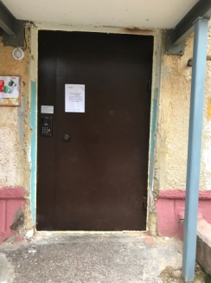 | - Помощь в установке металлических дверей  с домофонной системой в подъезды домов:  пр. Ленина д. №47А под. №2;  пр. Ленина д. №50 под. №1. | Установка шестигранной клумбы по пр. Ленина 59;  Установка вазонов для цветов у дома №46 по пр. Ленина;  - Доставка растительного грунта для цветников:  ул. Карла Маркса д. № 2, №4. | 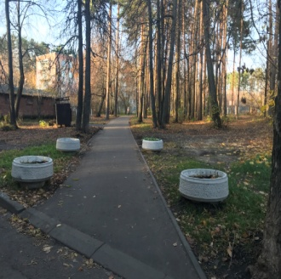

В рамках программы благоустройства дворовых территорий проводятся работы по:
устройству наружного освещения в районе МКД №1 по ул. К. Маркса и №45, №49, №51 по пр. Ленина;
установке спортивного оборудования (турник тройной) в районе МКД №2 по ул. К. Маркса.

Совместно с сотрудниками ГИБДД и ребятами из отряда ЮИД «Дорожный патруль» принял участие в акции «Весна идет – весне дорогу!». | Поздравление коллектива МБДОУ ДС №30 «Гвоздичка», с 8 Марта и профессиональным праздником «День воспитателя и дошкольного работника».

Работа по Депутатским обращениям:
Направлены депутатские обращения по наказам жителей:
- в Департамент Городского Хозяйства (ДГХ) - 10 обращений;
- в МУП Центр ЖКХ - 12 обращений;
- Главе города Саров - 2 обращения;
- в ФГБУЗ КБ №50 ФМБА России – 1 обращение;
- ГБУНО «Госветуправление» – 1 обращение.
По указанным обращениям выполнены следующие работы:
восстановлено наружное освещение жилых домов: № 42, №44, №47А, №53, по пр. Ленина, №1 по ул. К. Маркса, №26А по ул. Пионерская;
восстановлено наружное освещение на фасаде МБОУ школы №20;
завершены работы по капитальному ремонту лестничного схода в районе 3 подъезда дома №1/2 по ул. Ак. Харитона;
ремонт асфальтобетонного покрытия тротуарной дорожки в районе дома № 59 по пр. Ленина;
ремонт плиточного покрытия тротуарных дорожек у домов №55, №59 по пр. Ленина;
проведена работа по обрезке аварийных деревьев возле дома №60, зд. д/с №30 по пр. Ленина;
ремонт асфальтобетонного покрытия тротуарных дорожек в районе домов №45, №47А по пр. Ленина, №1 по ул. К. Маркса;
завершены работы МУП «Центр ЖКХ» по восстановительному ремонту внутренней отделки и входного крыльца подъезда №3 дома №46 по пр. Ленина;
ремонт бордюрного камня асфальтобетонного покрытия у дома №46 по пр. Ленина;
ремонт крыльца дома №51А по пр. Ленина;
получен ответ МУП «Центр ЖКХ», о проведение в 2023 году работ по восстановительному ремонту внутренней отделки подъезда №3 дома №1 по ул. К. Маркса;
Проведенные мероприятия:
Праздник «День пожилого человека в ДК «Авангард» 50чел».
Поздравление ветеранов с весенним праздником и наступающим Днем Победы в Центре социального обслуживания 25чел.
Новогодний вечер в Центре социального обслуживания 17чел.
Организованы экскурсионные поездки:
В Свято – Троицкий Серафимо – Дивеевский монастырь 19чел.
В Краеведческий музей им. Ф. Ушакова в г. Темников – 16чел.
Помощь:
Оказана материальная помощь в доставке хора Совета Ветерана МКР №5 в г. Муром
Поздравление юбиляров округа – 15 человек.

Искренне признателен жителям округа, Городской Администрации города Саров и
руководителям Муниципальных предприятий за поддержку в выполнении наказов избирателей.
С уважением, А. С. Александров

